BRALNI LISTI 

HIŠA MUHA MIHA HANA UHAN HOTEL SMEH HLAČE HRČEK TELOH TREBUH HELIKOPTER ŠAH HOBOTNICA HLADILNIK ŠAHIST

HANA IN MIHA SMUČATA. Z OČKOM IN MAMICO HODITA NA POHORJE. NA SMUČIŠČU UPOŠTEVATA PRAVILA.

A B C Č D E I J K L M N O P R S Š T U V

SITO ŠAL  SLON  ŠIPEK | SKODELICA  SANJE  ŠOLA  KOŠARKA | KRES  ŠOPEK  SLIKA  SLOVENŠČINA | POSODA PESEM  POŠAST PUŠČICA | PEŠEC CESTA  PLES  PISANKA

SONJA SE JE ODSELILA V SREDNJO VAS.

ŠPELA HODI V ŠOLO.

ŠIME JE SIMONI PRINESEL LEP ŠOPEK.
ŠALA NI BILA PREVEČ SMEŠNA.

ŠIPKOV ČAJ JE ZELO OKUSEN.

SILVA MI JE POSODILA ŠAL.

POSODA ŠE NI POBRISANA.

STARŠI SO ŠLI PLES.

PEŠEC PREČKA CESTO.

DOMOV SEM POVABIL SVOJE SOŠOLCE.

BRALNI LIST H

HIŠA MUHA MIHA HANA UHAN HOTEL SMEH HLAČE HRČEK TELOH TREBUH ŠAH HOBOTNICA HLADILNIK HELIKOPTER

HANA IN MIHA SMUČATA. Z OČKOM IN MAMICO HODITA NA POHORJE. NA SMUČIŠČU UPOŠTEVATA PRAVILA.

HANA IMA RADA HRUŠKE.
MIHA IGRA ŠAH. MIHA JE ŠAHIST.
NA HLADILNIKU JE MUHA.
OČKA IN MAMICA STA NA POHORJU.
NA POHORJU CVETI TELOH.

H

OH AH AHA HA HIŠA

HAJDI IMA NOVE HLAČE.

STANUJEM V HIŠI.

MIHA JAHA KONJA.

HRUŠKI STA SLADKI.

SPEKLA SEM KRUH.

POIŠČI ENAKE BESEDE.
PIHA MIHA KIHA KIHA
JUHA MUHA SUHA MUHA
HLAČE SKAČE HLAČE HOČE
HIŠKA BUŠKA MIŠKA HIŠKA

PREBERI ČRKE.
H H H
H N H
K H L
M E H
B D B
N H M
H H H
E L H
H H H
D D D

HANA IN MAMICA HILDA

HANA, HOČEŠ OREH?
NE, NOČEM OREHA.
HOČEM HRUŠKO.


HANA, HOČEŠ HLEB KRUHA?
NE, NOČEM HLEBA KRUHA.
HOČEM ŠTRUCO KRUHA.


HANA, HOČEŠ HLADEN ČAJ?
NE, NOČEM HLADNEGA ČAJA.
HOČEM TOPEL ČAJ.



STRIC TONE JE ŽE ZELO STAR. RAD PRIPOVEDUJE ZGODBE IZ SVOJEGA ŽIVLJENJA. POZIMI OTROCI POSEDEMO OB TOPLI KRUŠNI PEČI IN GA POSLUŠAMO. VČERAJ NAM JE POVEDAL, DA JE V STARIH ČASIH LE MALOKDO IMEL SMUČI. TUDI ON JIH NI IMEL, PA TAKO RAD BI SMUČAL. SPOMNIL SE JE NA STAR SOD V KLETI. Z BRATOM STA GA RAZDRLA IN SI IZ KRIVIH DESK NAREDILA SMUČI.
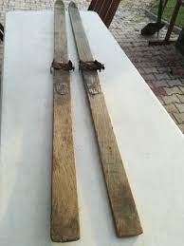

HOBOTNICA HANA IN RAK MIHA STA NAJBOLJŠA PRIJATELJA. HANA IMA DOLGE LOVKE. VSAKA LOVKA IMA VELIKO PRISESKOV. KO SE HANA IN MIHA LOVITA, HANA LOVI MIHA S SVOJIMI PRISESKI. MIHA IMA MOČNE KLEŠČE. TAKO SI Z NJIMI POMAGA IN HANI UTEČE.



ODGOVORI NA VPRAŠANJA.
- KDO JE NAJBOLJŠI PRIJATELJ?
- KAJ IMA HANA?
- KAJ IMA VSAKA LOVKA?
- KAJ DELA HANA, KO SE HANA IN MIHA LOVITA?
- KAJ IMA MIHA?
- KAJ MIHA DELA S SVOJIMI KLEŠČAMI?

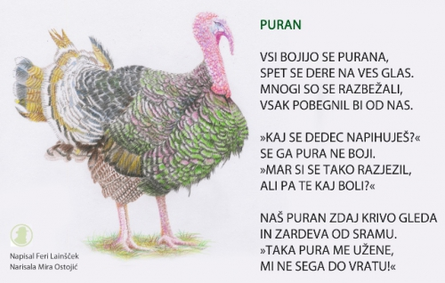

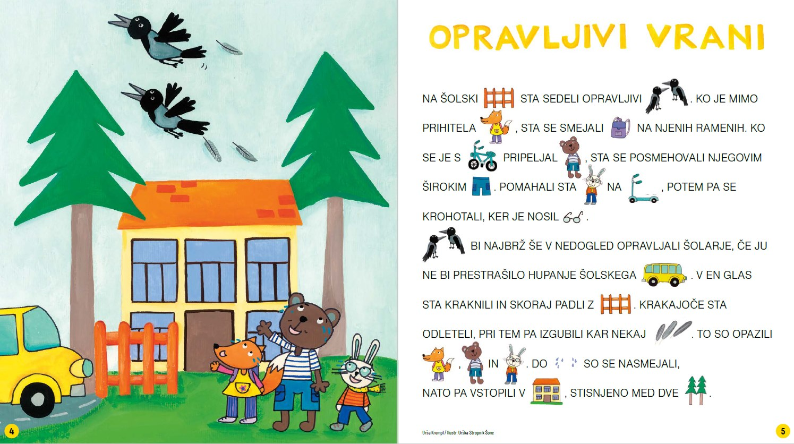

PRAVLJICA O ČRKI H
PRAV PRI GOZDU JE STALA STARA HIŠA IN OB NJEJ LEPO NEGOVAN VRT, KI GA JE BOLJ ZA ŠALO KAKOR ZARES OBDAJAL RAZMAJAN LESEN PLOT. HIŠO SO PRODALI IN NOVI LASTNIKI SO ŽELELI IMETI VSE PO SVOJE. ZATO SO HIŠO PORUŠILI IN IZRULI LESENI PLOT. POSTAVILI SO NOVO HIŠO, IN KO JE BILA KONČANA, SO ODPADKE ZMETALI NA KUP IN ZAKURILI VELIK KRES. VISOKO SE JE DVIGAL DIM IN SAJE SO SE RAZLETELE PO POLJIH. ISKRICA JE PADLA TUDI NA NAŠ PLOT. ZDAJ SI PA TI NA VRSTI, SE MU JE ZAREŽALA IN UGRIZNILA VANJ. SUHI LES JE V TRENUTKU VZPLAMENEL. DA NE BI POVZROČILI POŽARA, SO NOVI LASTNIKI GOREČE KOLE IN DESKE ZBRCALI DO OGNJA. ŠKODA, SO REKLI, LES JE BIL ŠE DOBER. A SKRBELO JIH NI, SAJ SO IMELI DOVOLJ DENARJA.
LE NEKAJ DESK JE ŠE LEŽALO NA TLEH, V ROSNI TRAVI. V VEČERNEM MRAKU JIH NI NIHČE OPAZIL. KO JE NOVA HIŠA ZASPALA, SO SE DVIGNILE IN ODŠKRIPALE DO POGORIŠČA. V ZADNJIH VZDIHLJAJIH OGNJA SO ZASLIŠALE BESEDE PLOTA: "NAJ TO NE BO ZAMAN, VE STE VSE, KAR JE OSTALO OD MENE, VE STE ZDAJ PLOT."
ŠE PRED SVITOM JE BIL PLOT DALEČ. NAPOL SE JE PLAZIL, NAPOL KREVLJAL POD VISOKIMI DREVESI, NENADOOMA PA GA JE ZAUSTAVILO PRESTRAŠENO ČIVKANJE V TRAVI: »ČIV, ČIV, ČIV! "PAZI, DA ME NE POHODIŠ!« »DOBRO JUTRO,« JE REKEL PLOT. »KAJ PA TI TU?« »SPREHAJAT SEM SE ŠEL,« JE VAŽNO ODGOVORILA PUHASTA KEPICA. »AJA,« SE JE NASMEHNIL PLOT. »AMPAK PTIČI SE PO NAVADI NE SPREHAJAJO, TEMVEČ LETAJO.« »JA, SAJ…« SE JE ZAČELO TISTO PUHASTO CMIHATI. »SAJ IMAŠ PRAV, PADEL SEM IZ GNEZDA IN ZDAJ NE MOREM NAZAJ.«
PLOT SE JE MALCE POPRASKAL PO LEVI STRANI IN MALCE ŠE PO DESNI IN SE DOMISLIL. PTIČKU JE REKEL, NAJ SPLEZA NA NJEGOVO DESKO. POTEM SE JE DVIGNIL. A ŠE NI BIL DOVOLJ VISOK. ZATO SE JE POSTAVIL Z DVEH DESK NA ENO IN SE IZTEGNIL, KOLIKOR JE MOGEL – KOMAJ KOMAJ MU JE USPELO DOSEČI GNEZDO. PTIČEK JE SREČEN SKOČIL VANJ. PLOT MU JE ŠE ZABIČAL, NAJ SE NE SPREHAJA, DOKLER SE NE NAUČI LETATI, POTEM PA CEPNIL PO TLEH, KOLIKOR JE BIL DOLG IN ŠIROK. SAJ NI ZNAL STATI NA ENI DESKI.
ČEZ ČAS SE JE DVIGNIL, OTRESEL S SEBE IGLICE IN LISTJE IN SE ODPRAVIL NAPREJ. KMALU JE UGOTOVIL, KAKO SE LAHKO NAJBOLJE PREMIKA. PO ČLOVEŠKO. NAJPREJ JE SICER LOVIL RAVNOTEŽJE, SČASOMA PA JE ŠLO ŽE PRAV IMENITNO.
IN TAKO JE V SONČNEM DOPOLDNEVU PRIŠEL DO PRVE HIŠE V NASELJU. PREK NJENEGA PRAGA SE JE RAVNO TAKRAT PREKOPICNIL OTROČIČEK. OČITNO SE JE TUDI ON ODPRAVIL NA SPREHOD. POGUMNO JE ZAKOBACAL PROTI CESTI. PO CESTI PA SO ŠVIGALI AVTOMOBILI. PLOT SE JE, NE DA BI POMIŠLJAL, VRGEL NA TLA PRED OTROKA. OTROK SE JE ZAČUDEN USTAVIL PRED OVIRO, IN KO JE VIDEL, DA NE MORE NAPREJ, JEZNO ZAJOKAL. K SREČI JE TEDAJ PRITEKLA NJEGOVA MAMA, GA OBJELA IN SE OLAJŠANO NASMEHNILA PLOTU. ČUDNO, JE POMISLILA, NE SPOMINJAM SE, DA BI BIL TA LES TU.
ZA POGUMNA DEJANJA NAŠEGA PLOTA SE JE HITRO RAZVEDELO IN OD VSEPOVSOD SO GA ZAČELI KLICALI NA POMOČ. ČE JE LE MOGEL, JE POMAGAL. TAKO JE PRIŠEL POMAGAT TUDI V SVET ČRK, BESED IN KNJIG IN PRI NJIH NAŠEL SVOJ DOM, PRAVZAPRAV VRT. TAM ZDAJ STOJI V MEHKI ZEMLJI, OBDAJAJO GA VENČKI CVETLIC IN NI NEVARNOSTI, DA BI GA SEŽGALI. OB POSEBNIH PRILOŽNOSTIH PA STOJI ČRKA H NA ČASTNEM MESTU V BESEDI HEROJ.


